Государственное учреждение образования «Средняя школа №5 г. Бреста»

Исследовательская работа

Изучение возможности выращивания божьих коровок в неволе

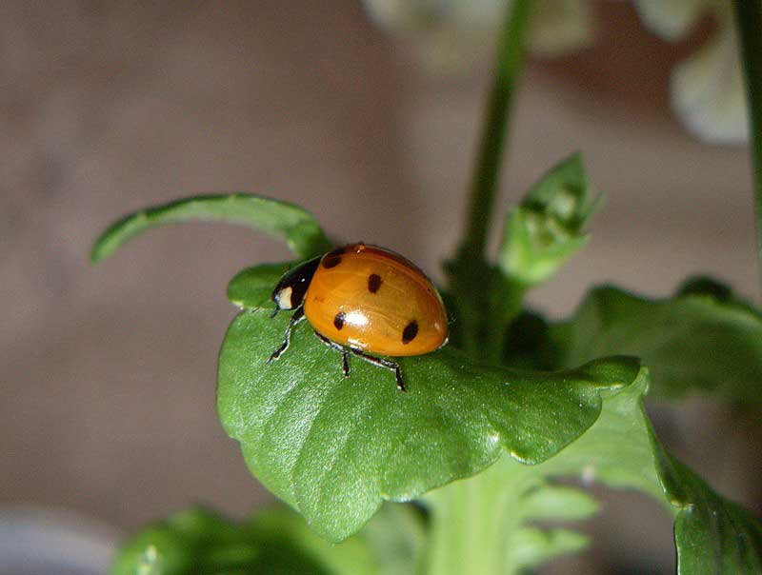

Работу выполнил

учащийся 9 «В» класса Буснюк Николай

Руководитель: учитель биологии Иванюк С.В.

Оглавление

Введение 3

Глава 1. Анализ литературы по вопросу исследования 5

1.1.Общая характеристика отряда Жесткокрылые 5

1.2.Характеристика семействаCoccinellidae (божьи коровки) 6

1.3. Видовое разнообразие божьих коровок Беларуси 8

Глава 2. Методика проведения исследования 10

Глава 3. Результаты исследования 12

3.1. Результаты изучения видового разнообразия божьих коровок в северо-западном микрорайоне г. Бреста 12

3.2. Результаты анкетирования населения 12

3.3. Результаты опыта по выращиванию божьих коровок в неволе 12

Глава 4. Анализ полученных результатов. Выводы 16

Заключение 17

Список использованных источников 18

# Введение

Сегодня все больше и больше людей начинает задумываться о сохранении своего здоровья. И одной из немаловажных мер считается употребление экологически чистых продуктов.

Экологически чистые продукты - те продукты, в которых содержание вредных веществ меньше, чем в обычных «стандартных» продуктах, соответствующих по качеству необходимым нормативным документам, в частности ПДК.

Экологически чистый продукт - тот, который получен на чистой территории без дополнительного применения минеральных удобрений, пестицидов и других техногенных воздействий; или это продукт, полученный из натурального сырья по современной технологии, обеспечивающей минимальное попадание в продукт других веществ, практически не содержащий посторонних включений.

Экологически чистые (натуральные) продукты - это урожай  без химических удобрений, без ядохимикатов, это животные, вскормленные зерном и травой,  выращенной без химических добавок.

Мечта каждого человека питаться здоровой пищей по доступной цене. Но к сожалению многие продукты с маркировкой "Экологически чистые" стоят не дешево, причиной того являются различные сертификации и другие затраты на производство таких продуктов. В итоге самым простым и не ущербным кошельку способом получения экологически чистых продуктов является самостоятельное выращивание.

Отказ от использования химии для борьбы с вредителями огорода - главное условие получения экологически чистых продуктов. Помимо того, что химические средства вредны для нашего организма, они уничтожают не только вредных насекомых, но и тех, которые помогают опылять растения. Стоит ли потом удивляться, что урожай с каждым годом становится все скуднее. Между тем, многие народные средства и растения могут серьезно конкурировать со всеми химикатами в борьбе с вредителями.

Но кроме народных средств есть еще один метод эффективной борьбы с вредителями сельскохозяйственных культур – использование их естественных врагов.

Одним из самых злостных садовых вредителей являются тли. Весной тли поселяются на молодых побегах растений или с нижней стороны листьев. Тли высасывают соки из свежей зелени растений, иссушая и в итоге уничтожая молодую поросль. В дополнение к этому, тли являются переносчиками вирусных инфекций, вызывающих галловые образования на листьях растений. Галлы ослабляют растения и могут привести к их гибели

Тлю в большом количестве поедают взрослые особи и личинки божьей коровки.

Гипотеза: если божью коровку получится легко выращивать в неволе и выпускать на свой участок, то для защиты многих растений от тли ядохимикаты не понадобятся.

Целью исследованиябыло выяснение возможности выращивания божьих коровок в неволе в условиях города.

В ходе данной работы были поставлены следующие задачи:

1. Изучить литературу по теме исследования: биологические особенности божьих коровок, методику их разведения в неволе.
2. Изучить видовое разнообразие божьих коровок в северо-западном микрорайоне г. Бреста.
3. Провести опыт по выращиванию жуков в неволе.
4. Оформить результаты наблюдения, сделать выводы по теме исследования.

Объектом исследования являлись божьи коровки - жесткокрылые насекомые из семейства Coccinellidae.

В качестве предмета исследования выступали видовой состав и процесс размножения божьих коровок

Изучение божьих коровок носит большое теоретическое и практическое значение, так как они являются полезными насекомыми и регулируют численность тли в естественных экосистемах и сообществах, созданных руками человека.

Практическое значение работы заключается в том, что данная работа позволяет оценить возможность разведения божьих коровок в неволев условиях города Бреста.

## Глава 1. Анализ литературы по вопросу исследования

## Общая характеристика отряда Жесткокрылые

ЖЕСТКОКРЫЛЫЕ, или жуки (Coleoptera), отряд насекомых, самый крупный таксон в царстве животных. Всего описано около 1 млн. видов этого царства, из них около 700 тыс. приходится на класс насекомых, среди которых примерно 300 тыс. – жесткокрылые, или жуки. Ученые ежегодно описывают несколько тысяч новых их видов. Название отряда происходит от греч. koleon – футляр и pteron – крыло. Его представители характеризуются жесткими передними крыльями, называемыми надкрыльями, или элитрами, которые смыкаются (а иногда и срастаются) по средней линии спины, образуя защитный чехол для перепончатых задних крыльев. Это единственные насекомые, использующие для полета преимущественно их заднюю пару, и у летящего жука, в отличие от представителей других отрядов, основная часть тела находится перед работающими крыльями.

Жуки распространены почти по всему свету и встречаются в самых разнообразных местообитаниях, в том числе под камнями и бревнами, в лесной подстилке, в гравии по берегам рек и в пресных водоемах. Личинки многих жесткокрылых живут в древесине или под корой деревьев, а у некоторых видов – в разлагающихся остатках животных. Представители нескольких семейств образуют симбиоз с муравьями.

Практически любой органический материал может служить пищей для той или иной группы жесткокрылых. Многие жуки питаются растениями (фитофаги), некоторые охотятся на насекомых, улиток или других мелких беспозвоночных. Ряд видов кормится мертвыми или разлагающимися тканями растительного или животного происхождения.

К отряду жесткокрылых относятся как самые крупные, так и мельчайшие из насекомых. Жук-геркулес (*Dynasteshercules*) из Центральной Америки может достигать в длину 15 см, включая длинный рог на переднегруди, а некоторые мелкие виды не длиннее 0,5 мм. Тело взрослых жуков состоит из трех основных частей: головы, груди и брюшка. Хотя такое расчленение тела типично для всех насекомых, некоторые особенности позволяют отличать жесткокрылых от представителей других групп.

На голове расположены развитые антенны (усики, сяжки) и ротовой аппарат – чаще всего грызущего типа с горизонтально движущимися частями. Он состоит из трех пар придатков: жвал (нижних челюстей), верхних челюстей и нижней губы. Жвалы цельные, расположены сверху или спереди. За или под ними находятся членистые нижние челюсти, каждая из которых несет на внешней стороне щупик, также состоящий из 4 или 5 члеников. Нижняя губа по своему строению похожа на пару челюстей, сросшихся между собой по средней линии, но ее щупики, как правило, трехчленистые. У жуков-фитофагов жвалыобычно направлены вниз (ортогнатный тип головы), а у хищных видов – вперед (прогнатный тип).

Грудь – часть тела, примыкающая к голове, – состоит из трех сегментов. Первый – переднегрудь – несет только пару ног. У жуков переднегрудь обычно крупнее, чем у большинства других насекомых. Второй сегмент (среднегрудь) несет, кроме пары ног, пару твердых или кожистых надкрыльев. На третьем сегменте (заднегруди) расположены третья пара ног и перепончатые задние крылья, которые могут складываться так, что полностью помещаются под надкрылья, но иногда вообще отсутствуют.

За грудью располагается брюшко, состоящее из нескольких сегментов сходного строения, прикрываемых сверху надкрыльями. По средней линии брюшка со спинной стороны (где надкрылья сходятся) как бы прочерчена прямая линия. За редкими исключениями она характерна для всех жуков.

Во время полета надкрылья либо приподняты и создают подъемную силу, либо остаются сложенными и после расправления задних крыльев. Хотя многим жукам, чтобы полететь, достаточно просто расправить крылья и подпрыгнуть вверх, некоторые более крупные и тяжелые виды вынуждены для этого забираться на деревья и разогреваться на солнце. Широко распространено мнение, что процветание насекомых как группы обусловлено именно их способностью к полету. Однако наиболее преуспевающая среди них группа – жуки, которые в большинстве своем летают хуже представителей многих других отрядов. В то же время надкрылья и толстая кутикула прекрасно защищают их от механических повреждений и потери влаги. По всей вероятности, именно эти факторы и дают им преимущества.

Кутикула у жуков, выполняющая роль и покровов тела, и наружного скелета, гораздо жестче и толще, чем у большинства других насекомых. Чаще всего она блестящая, бурая или черная, но у некоторых видов бывает яркой и даже покрытой цветными точками, пятнами, полосами или сложным узором, имитирующим окраску окружающей среды (покровительственная окраска). Поскольку покровы тела жесткие, подвижность жуков ограниченна, и, перевернувшись на гладкой поверхности вверх ногами, они с трудом могут самостоятельно принять нормальное положение. Для выхода из подобной ситуации многие виды, например щелкуны, используют специальные механизмы.

Внутреннее строение жесткокрылых – типичное для класса насекомых.

Выделяют более 100 семейств жесткокрылых.

* 1. **Характеристика семействаCoccinellidae (божьи коровки)**

Голова небольшая, может быть вытянута в продольном или поперечном направлении. Глаза большие, часто с выемкой на переднем крае. Усики 8-11 члениковые, короткие или средней длины, с булавой (чаще) или без нее. Передне- и среднегрудь поперечные. Заднегрудь широкая, почти квадратная, гораздо длиннее среднегруди. Ноги умеренной длины, покрыты густыми волосками. Лапки скрыто 4-члениковые (кажутся 3-члениковыми, так как 3-й членик маленький и скрыт в лопастях 2-го) и только у представителей трибы Lithophilini лапки явственно 4-члениковые. Переднеспинка шире головы, выпуклая, поперечная, с вырезкой разной формы на переднем крае. Часто- с пятнами или рисунком из слившихся пятен. Надкрылья красные, желтые, коричневатые с черными или белыми пятнами, которые, иногда сливаются, образуют изменчивый рисунок; или надкрылья черные с красными или желтыми пятнами. Брюшко снизу почти совсем плоское, сверху гораздо более плоское, чем надкрылья, и состоит из 5-6 видимых стернитов. Половой диморфизм выражен слабо. У большинства видов вершина 5-го или 6-го стернита у самцов с вырезкой или ямкой, у самок - с бугорком. У некоторых видов узор отличаются по рисунку на переднеспинке [2].

Божьи коровки очень плодовиты и в зависимости от местных условий и особенностей вида откладывают от 40 до 700 и более яиц небольшими группами по 10-30 штук на листья или другие части растений.

Яйца обычно овальные, слегка сужены к концу. Окраска яиц желтая, оранжевая, беловатая; поверхность часто шагренирована. Яйцекладки обычно плотные, яйца расположены более или менее правильными рядами, касаясь друг друга боками. У некоторых особей Hamoniasedecimnotata яйцекладки «рыхлые», яйца отодвинуты друг от друга на расстояние, равное 1-1.5 диаметра яйца (пока это единственный известный мне случай такого типа яйцекладки) [4].

Личиночный период божьих коровок длится три недели, в течение которого каждая личинка истребляет несколько сотен тлей. Личинки более или менее камподеовидные, удлиненные, иногда плоские и овальные. У личинок коровок, питающихся червецами, тело покрыто восковидными нитями белого цвета. Личинки часто пестро окрашены, рисунок образуют часто оранжевые, желтые или белые пятна. Поверхность тела покрыта волосками, щетинками, бородавками и другими выростами. Личинки в своем развитии проходят 4 возраста [5].

Куколки свободные, прикрепляются к субстрату остатками экзувия личинки. Часто имеют яркую окраску с черными и белыми пятнами. Для трибы Coccinellini характерен открытый тип - куколка расположена в лопнувшей со спинной стороны личиночной шкурке. У Chilocorini полузакрытый тип - личиночные покровы лопаются частично и обнажают лишь спинку куколки. У Hyperaspini куколки находятся под личиночной шкуркой [7].

На нижней стороне листа самка откладывает свои оранжевые яички кучками до полусотни в каждой. Всего одна самка способна отложить до 600 яиц. Через одну-две недели из них выходят черные с желтыми пятнами личинки размером 2-3 мм. Через месяц, достигнув в длину сантиметра, тут же в зоне питания личинка семиточечной божьей коровки превращается в черную неподвижную куколку. А еще через неделю-полторы из треснувшей вдоль спины шкурки из нее выходит имаго.

Осенью божьи коровки перелетают с полей и лугов на опушки леса, к заросшим травой берегам рек и оврагам. Здесь, под корой, во мху, под опавшими листьями они проводят зиму. [8].

Большинство из божьих коровок - активные хищники. Божьи коровки уничтожают массу различных вредителей сада и поля - тлей, червецов, щитовок, медяниц, мелких личинок и гусениц. Например, за период своего развития личинка семиточечной божьей коровки съедает до 800 тлей, а взрослый жук - до 50. Другие виды божьих коровок съедают также огромное количество вредителей. Питающиеся тлей божьи коровки активны весной и летом, особенно в теплые солнечные дни, они находятся в непрерывном поиске своей добычи.

В то же время сами божьи коровки несъедобны для большинства насекомоядных птиц и других животных из-за специфического запаха и едкой гемолимфы. В случае опасности жуки поджимают сяжки под голову, а ноги под туловище, притворяются мёртвыми и выпускают желтоватый острый сок, прежде употреблявшийся против зубной боли. Виды, имеющие более длинные ноги, в таких случаях стараются спастись бегством.

Божьим коровкам, несмотря на их название, свойственна склонность к каннибализму. Особенно она проявляется у личинок. Но и взрослые особи нередко поедая яйца своего вида. Яйца съедаются даже отложившей их самкой, если она не находит другой пищи. Нехватка пищи свидетельствует о том, что ее может не найтись и для личинок, которые вылупятся из яиц и без корма скоро погибнут. Съедая яйца, самка пополняет свои ресурсы, необходимые для откладки последующих порций яиц, в более удобном месте или в более подходящее время. У голодающей самки возможна задержка яйцекладки, и она не сможет воспользоваться более благоприятной для ее потенциального потомства ситуацией [15].

Для зимовки божьи коровки подыскивают места среди густой растительности, листового опаду, под корой сухих деревьев и т.д. или внутри помещений, сараев, навесов. Они часто залетают в дома, гнездятся между дверьми, двойными оконными рамами, в складках штор.

**1.3. Видовое разнообразие божьих коровок Беларуси**

Изучение божьих коровок начинается с 1902 года. В это время Н.М. Арнольд создает «Каталог насекомых Могилевской губернии» [1]. Далее, в 1954 году Н.П. Дядечко изучил фауну кокцинеллид Украины [13]. Несколько позже Г.И. Савойская в 1983 году изучила систематику, а также применение божьих коровок в борьбе с вредителями сельского хозяйства. Кроме того, этот же автор сделала акцент на изучении личинок кокцинеллид фауны бывшего СССР. Большое число представителей группы вошло в опубликованную фундаментальную работу [27].

Изучение видового состава и биологии непосредственно кокцинеллид Беларуси занимался на рубеже 60-ых ХХ века годов В.П. Семьянов, обративший пристальное внимание на коровок трибы Scymnini [31], для которых характерна, как правило, невысокая численность, локальное распространение и низкая встречаемость. В 1968 году В.П. Семьянов изучил биологию Calviadecemguttata [30] а в 1969 году - население, биологию и полезную роль кокцинеллид фауны Беларуси [33]. В 1980 году он продолжил изучение биологии Calviadecemguttata [32] а в 1981 рассмотрел новые данные о паразитах и хищниках Coccinellaseptempunctata [29]. Спустя три года (в 1984 году) он обратил внимание на изучение методики учета кокцинеллид, их паразитов, патогенов и хищников [34], а также в октябре этого года В.П. Семьянов опубликовал свою статью «КокцинеллидыагроценозовБелорусии» [35].

Значительный вклад в изучение божьих коровок внес также В.И. Курилов [18]. Он дал оценку эффективности кокцинеллид в снижении численности тлей на картофеле в условиях нашей страны. В 1983 году С.В. Буга и Е.С. Шалапенок изучали фауну и стациальное распределение кокцинеллид заказника «Налибокская пуща», а в 1991 году они же опубликовали комплексную работу в виде обширной сводки по фауне представителей этого семейства на территории нашей страны - «Обзор фауны кокцинеллид (Coleoptera, Coccinellidae) Белоруссии» [9, 10].

Исследования ученых позволили установить, что Кокцинеллиды (Coccinellidae) - одно из крупнейших семейств отряда желтокрылых (Coleoptera), насчитывающий более 5000 видов, из которых около 2000 встречаются в Палеарктике. На территории бывшего СССР отмечен 221 вид. В Беларуси встречается 56 видов. Божьи коровки распространены во всех частях света. Одни из них встречаются на всех растениях: деревьях, кустарниках или травах, на которых только есть тли; другие держатся только на полевых травах; третьи - на лугах, прилегающих к ручьям; четвёртые - только на деревьях; наконец, некоторые виды живут на тростнике и на других водяных растениях; последние отличаются более длинными ногами, которые помогают им держаться на растениях, легко гнущихся от ветра.

Наиболее распространенными в Беларуси видами являются:

***Кальвия четырнадцатипятнистая (Calvia quatuordecimguttata)*** обитает в лиственных лесах. Встречается на деревьях и кустарниках. Питается тлями и листоблошками.

**Коровка глазчатая (Anatiso cellata)** обычна в лиственных и хвойных лесах. Длина тела – 7-9 мм. Надкрылья бурые, каждое с десятью пятнами, окаймлёнными белыми полосками. Иногда пятна сливаются в продольные полоски или исчезают совсем.

***Коровка двадцатидвухточечная (Psyllobora vigintiduopunctata)*** в длину 3-5 мм. Надкрылья окрашены в жёлтый цвет с чёрными пятнами. Этот вид обычный на травянистой растительности. Питается, в отличие от большинства коровок, не мелкими насекомыми, а грибками (мучнистой росой).  
 **Коровка двухточечная (Adalia bipunctata)**. Имаго достигает 5 мм. Расцветка очень изменчива. Чаще на каждом надкрылье располагается по одному пятну. Полезный жук. Поедает мелких насекомых. В основном тлю.

***Коровка приметная (Hippoda mianotata)*** встречается на растительности на склонах берегов и во влажных местах. Питается тлями.

Грозным врагом тлей является наша обычная **семиточечная коровка (Coccinella septempunctata)**, имеющая на красных надкрыльях семь черных точек. Снизу жук черный, его переднеспинка также черная с двумя белыми пятнами. Длина до 8 мм. Зимуют взрослые жуки, и уже в первые теплые дни они пробуждаются от оцепенения и приступают к поискам зарождающихся колоний тлей.

**В длину коровка четырёхпятнистая (Exochomus quadripustulatus)** до 6 мм. Окрашена в чёрный цвет. На надкрыльях имеется по два красных пятна. Имаго и личинки уничтожают малоподвижных насекомых, обитающих колониями на растениях и высасывающих их соки: щитовок, хермесов и червецов. В большом количестве наблюдается в еловых лесах.

**Коровка четырёхточечная (Harmonia quadripunctata)** обитает в сосновых и лиственных лесах. Имеет большое значение в ограничении размножения тлей.

**Коровка четырнадцатиточечная (Propylea quatuordecimpunctata)** в длину достигает 5-7 мм. У этой коровки рисунок на надкрыльях очень изменчив. Этот вид от других можно отличить по чёрному пятну на переднеспинке, которое напоминает корону. Питается мелкими насекомыми, которых ищет на кустарниках.

***Хилокорус двупятнистый (Chilocorus bipustulatus).*** Взрослые жуки и их личинки хищничают. Питаются мелкими насекомыми, в том числе представителями подотряда Кокциды (Coccoidea).

**Хилокорус почковидный (Chilocorus renipustulatus)** встречается с ранней весны и до глубокой осени. Питается мелкими насекомыми, в том числе личинками и имаго щитовок. Длина тела 4-5 мм.

### Глава 2. Методика проведения исследования

Исследование проводилось с мая по июль. Для изучения видового состава обследовались визуально растения в 3-х участках северо-западного микрорайона г. Бреста: пришкольный участок средней школы № 5, приусадебные участки по 2-Западному переулку и улице Заречной и лесной массив по улице Ключевой. Виды найденных жуков определялись с помощью определителя.

Анкетирование проведено с использованием анкет (приложение)

Выращивание божьих коровок в неволе проводилось следующим образом:

Вначале коровок нужно собрать.

Небольшое количество коровок (20—25 экземпляров) можно содержать и в литровых стеклянных банках, затянутых марлей. Комочки ваты и сахар необходимо в них менять через три—четыре дня.

Коровкам можно давать и пыльцу различных ранневесенних цветущих растений. В каждой местности существует свой набор ранневесенних растений, однако в большинстве случаев, кроме мать-и-мачехи, гусиного лука, наиболее ценны цветущие ивы. Букеты этих растений ставят в пол-литровые банки с водой и помещают в садки. Букеты меняют через три-четыре дня.

Тли в природе появляются в мае сначала на травах, затем на кустарниках и деревьях. С 20 мая тли как корм для коровок перестают быть проблемой и всегда обильны на травах. С середины июня начинается массовое развитие тлей сначала на травах, а затем и на деревьях — яблоне, сливе, абрикосе, черемухе, боярышнике, рябине, осине, иве, тополе. Оно продолжается весь июль, но в конце лета количество тлей заметно снижается.

Чтобы тли дольше оставались живыми, с различных растений срезают побеги, на которых находятся крупные колонии тлей, и ставят в банки с водой или помещают в полиэтиленовые мешочки (их оставляют открытыми, и кладут на дно холодильника, установленного на нормальный режим работы).

Особенно сильно возрастает активность жуков при температуре +20°С и выше. При такой температуре жуки в садках не питаются, беспрерывно летают, ударяясь о стенки. Поэтому при повышении температуры садки с коровками переносят в помещение с температурой не выше +14°С. Жуки сразу успокаиваются, не летают, нормально питаются, спариваются, но яиц не откладывают.

После того, как закончится спаривание, для облегчения наблюдения за развитием жуков их (по 4—6 штук), рассаживаются в литровые стеклянные банки или небольшие садки. Все садки пронумеровываются.

В садки помещаются растения с находящимися на них тлями. Жуки откладывают на листья яйца. Яйцекладки вместе с листьями, на которых они находятся, переносят в другие садки. Ими могут быть различные стеклянные банки. Яйцекладки раскладываются на свежие сочные листья. Листья в садках меняют ежедневно.

Для проведения биологических наблюдений в каждый садок помещают не более трех яйцекладок, а для получения массовых количеств коровок — 20—30. Яйцекладки просматривают каждый день, и как только некоторые яйца начнут темнеть, что свидетельствует о скором появлении личинок, в садки раскладывают листья или ветви растений с тлями, чтобы личинки сразу имели корм. Если корма в садках нет или мало, то личинки вначале уничтожают оставшиеся яйца, а затем себе подобных. Особенно возрастает агрессивность личинок в последнем возрасте. Поэтому свежий корм в садках подкладывают ежедневно с учетом, что взрослая личинка за сутки способна съесть до 100 тлей. Как только появятся куколки, количество корма уменьшают, но с появлением жуков снова увеличивают. Многие виды коровок проявляют избирательность в питании, поэтому по возможности их выкармливают теми тлями, которым они отдают предпочтение.

Примерно раз в три—четыре дня из садков удаляют высохшие листья растений. Каждый вынутый лист разворачивают и тщательно просматривают, так как в них часто заползают личинки.

Все садки через день проверяют, при этом проводят наблюдение за развитием коровок, а данные заносят в дневник наблюдений.

Для получения потомства от первого поколения всех родившихся жуков помещают в просторный садок и снабжают обильной пищей. Яйцекладки переносят в другие садки, где создают такие же условия, как было изложено выше. Подавляющее большинство коровок в лабораторных условиях способны дать два поколения в год.

Расселение коровок в естественной обстановке проводят в самом начале массового размножения тлей. Если жуков много, несколько тысяч, то накануне расселения их пересаживают в деревянные садки (в каждом садке размером 50х60 см можно поместить до 5 тыс. жуков), где раскладывают свежие ветви и листья растений, на которых находятся тли. На ночь садки оставляют в помещении, где температура не выше +14—15°С. К месту выпуска коровок доставляют ранним утром.

### 

### Глава 3. Результаты исследования

**3.1. Результаты изучения видового разнообразия божьих коровок в северо-западном микрорайоне г. Бреста**

Изучение видового разнообразия показало, что на всех 3-х площадках было найдено в течение недели 87 божьих коровок, из них **семиточечная коровка (Coccinellaseptempunctata)встречена 79 случаях,** Коровка двухточечная (Adaliabipunctata) в 5 случаях и**Коровка приметная (Hippodamianotata)** в 3-х. (диаграмма 1 приложения)

**3.2. Результаты анкетирования населения**

Знаете ли Вы, что такое экологически чистые продукты? *100% - да*

Какие методы для борьбы с вредителями сельхозкультур по вашему мнению лучше использовать? *Физические –15%; химические – 38%; биологические – 23%; затрудняюсь ответить – 23%*

Знаете ли вы о биологических способах борьбы с вредителями? *Да- 61% нет- 39%*

Божьи коровки полезны или вредны? *Полезны-53% , ни пользы, ни вреда – 47%*(диаграммы 2,3,4,5 приложения)

**3.3. Результаты опыта по выращиванию божьих коровок в неволе**

Для проведения опыта по выращиванию была взята наиболее часто всречающаяся**семиточечная коровка (Coccinellaseptempunctata)**

## Характеристика объекта исследования:

Систематическое положение семиточечной божьей коровки:

Царство Zoa

ПодцарствоMetazoa

Тип Arthropoda

Подтип Tracheata

Надкласс Hexapoda

Класс Insekta-Ectognata

Отряд Coleoptera

Подотряд Polyphaga

Надсемейство Lamellicornia

Семейство Coccinellidae

Вид **Coccinellaseptempunctata**

Признаки: Жук длиной до 8 мм. Надкрылья ярко красные с чёрными пятнами, - по три на каждом надкрылье и одно общее прищитковое. Снизу жук чёрный, его переднеспинка также черная с двумя беловатыми пятнами. Взрослый жук потребляет в день до 60 тлей.  
 Одна самка способна отложить до 700 яиц за свою жизнь, обычно на растения среди колоний тли и как правило, небольшими кучками до 50 шт. Личинки проворные, черные с желтыми пятнами, размером до 1 см, хищные. Для полного развития им необходимо около 1000 тлей, причем дневное потребление взрослой личинки составляет до 100 взрослых тлей или до 300 личинок. Куколка чёрная, неподвижная.  
Развитие от яйца до взрослого жука продолжается около месяца. Коровки в течение лета дают два поколения.

Места обитания: Поля, луга, опушки леса, заросшие травой берега рек и овраги.

Ареал: Распространён в Европе, Азии и Северной Африке. Частично акклиматизирован в Северной Америке.

Время лёта: Встречается в течение всего лета. Зимуют взрослые жуки, в укромных местах, под корой, во мху, под опавшими листьями.

Общие сведения: В предзимний период жуки могут собираться в большие скопления, руководствуясь запахом, в листве на опушках леса или под камнями в горах, обычно на южных прогреваемых склонах.

У всех народов мира эти жуки пользуются большой симпатией и любовью. Об этом говорят сами названия кокциниллид в разных странах - всегда уважительные и ласковые. В Германии, Австрии, Швейцарии их называют- жук Святой Девы Марии, В Англии, США, Австралии, Южной Африке - Леди жук. В Аргентине - коровка Святого Антония, в Чехии, Словакии, Украине и Белоруссии - солнышко, в Таджикистане – дедушка красная борода. Слово «божьи» в русском названии кокциниллид происходит оттого, что люди давно подметили: там, где много этих жуков, там всегда хороший урожай.

Среди людей существует поверье, что божья коровка приносит удачу. Чтобы это произошло, нужно, когда божья коровка сядет на руку или одежду, сказать следующее: «Божья коровка, улети на небо, принеси мне хлеба, чёрного и белого, только не горелого». Верят в эту присказку не все, но многие, особенно дети, эту присказку на всякий случай произносят.

Почему так назвали жука?

Всех коровок объединяет форма тела (полусфера) и характерная особенность выделять при испуге или в случае опасности из коленных суставов желтоватую жидкость с резким запахом. Эта жидкость получила в народе название «молочко» - очевидно, оттого жучок и именуется «коровкой». Испугаете жука и увидите, на сгибах его ног появляются оранжевые капельки.

Заглянув ещё раз во всемогущий словарь Даля, можно предположить, что название жука происходит от слова «каравай». Плотники называют коровкой закруглённый вруб на конце бревна, каравай – это и камни-валуны, и сыр, и грибы с большой шляпкой. Во многих местах некоторые виды грибов зовут коровятниками, а белый гриб во [Владимирской области](http://www.pandia.ru/text/category/vladimirskaya_obl_/) величают коровкой. «Божьи телёночки» и тому подобное, по мнению энтомолога , искажение древнего славянского названия нашего насекомого.

Словом же «божий» на Руси издавна называли безобидных, добрых людей. Божья коровка действительно имеет довольно безобидный нрав, хотя и представляет известную опасность для тлей и молодых личинок колорадского жука. Божья коровка в случае опасности использует и ещё один приём, весьма распространённый в мире насекомых. Попробуйте дотронуться до неё соломинкой или пальцем – она тут же подожмёт лапки и притворится мёртвой. Многие хищники не реагируют на неподвижную добычу.

Дневник наблюдения за божьими коровками

|  |  |  |
| --- | --- | --- |
| Этап наблюдения | Дата | Примечание |
| Отлов пары божьих коровок | 20.05 | Сбор и помещение в две банки с сахаром, водой и зелёными листьями божьих коровок. |
| Спаривание | 22.05 | Появилось три пары только в одной банке |
| Откладка яиц | 24.05 | Появление жёлтых яичек в 19часов |
| Появление личинок | 26.05 | Появление первых личинок,Крошечные червяки не похожие на жука.Взрослых особей отпустил на волю |
| Первая линька | 2.06 | Аппетит у личинок хороший, ведут активный образ жизни, бегают по листьям, копошатся |
| Вторая линька | 05.06 | Личинки подросли, активны |
| Третья линька |  |  |
| Появление куколки | 20.06 | Прикрепились вниз головой на ветке, замерли, стали похожи на гармошку. Думал, погибли. |
| Куколка | 25.06 | Висят, не шевелятся, темнеют, появляются пятна |
| Появление взрослой особи | 30.06 | Первые жуки – светлые, без пятен Приблизительно через 5 часов жуки покрываются точками  Подвижны. |

### 

### Глава 4. Анализ полученных результатов. Выводы

В условиях северо-западного микрорайона города отмечено три вида божьих коровок. Преимущественно 90.8 % божья коровка семиточечная

Местное население мало знает о биологических средствах борьбы с вредителями.Только 23 % опрошенных считают их эффективными для борьбы с вредителями. 47% респондентов не знают о пользе божьих коровок.

Цикл развития божьих коровок в неволе продлился 35 дней. Этапы развития от кладки яиц: появление личинок, три раза они линяют, куколка и взрослый жук.

Взрослые жуки и личинки нуждаются в питании и воздухе. В неволе это может быть сироп или отловленная тля.

Куколка неподвижна, в питании не нуждается.

Одна личинка божьей коровки съедает 15 особей тли в час, а за сутки – от 120 до180 штук. А за время существования личинка ярко-красного жука уничтожает около трёх тысяч тлей.

Условия выращивания божьих коровок в неволе не трудоемки и могут быть легко созданы любым старательным человеком. В течение июля на приусадебном участке количество тли на растениях было меньше, по сравнению с предыдущими годами, пестициды для борьбы с ней не использовались

### Заключение

Учитывая результаты наблюдения и опыта можно утверждать, что бороться с вредителями сельского хозяйства с помощью насекомых можно, в этом великая польза человеку, который не хочет травиться пестицидами, употреблять экологически чистые продукты.

Божью коровку в домашних условиях выращивать можно. И, если хотите быть здоровыми, есть нормальную пищу, выращивайте божьих коровок используйте их на своих огородах и приусадебных участках. Судьба культурных растений – это судьба человечества. И она в руках самого человека.

Результаты исследования могут быть использованы для экологического просвещения населения, на уроках биологии, факультативных занятиях, а также в качестве бизнес-идеи.

### Список использованных источников

1. Александрович, О.Р. Каталог жесткокрылых Белоруссии/ О.Р. Александрович, И.К. Лопаткин, А.Д. Писаненко, В.А. Цинкевич, С.М. Снитко. - Мн: Фонд фундаментальных исследований Республики Беларусь, 1996. - 125 с.

2. Арнольд Н.М. Каталог насекомых Могилевской губернии. / Н.М. Арнольд. - СПб., 1902

3. Арнольди, Л.В. Жесткокрылые, или жуки - Coleoptera. / Л.В. Арнольди - Животный мир СССР., т. 4. М. - Л., 1953. - С. 425- 485.

4. Бей-Биенно, Г.Я. Общая энтомология. / Г.Я. Бей-Биенно. - М: Высшая школа, 1980. - 370 c.

6. Божья коровка/ Ижевский С.С. [электронный ресурс] условия доступа: http://entomolog.narod.ru/metodiki.html. Дата доступа:01.06.2017. - Время доступа: 20:00.

7. Божьи коровки / Семьянов В.П. [электронный ресурс] условия доступа: <http://www.zin.ru>Дата доступа: 19.07.2017. - Время доступа: 18:50.

8. Бондаренко, Н.В. Практикум по общей энтомологии/ Н.В. Бондаренко, А.Ф. Глущенко. - Ленинград: Колос, 1972. - 334 с.

9. Буга, С.В. Обзор фауны кокцинеллид (СoleopteranCoccinellidae) Белоруссии // Фауна и экология жесткокрылых Белоруссии. / С.В. Буга, Е.С. Шалапенок. - Мн.: Навука i тэхнiка, 1991. - С. 111-121.

10. Буга, С.В. Фауна и стациальное распределение кокцинеллид заказника «Налибокская пуща» // Биологические основы освоения, реконструкциии и охраны животного мира Беларуси /С.В. Буга, Е.С. Шалапенок. - Тез.докл. 5 зоол. конф. Белоруской ССР, 1983. - С. 142-143.

11. Городков К.Б. Типы ареалов насекомых тундры и лесных зон Европейской части СССР / Ареалы насекомых Европейской части СССР. Атлас. Карты 179-221. - Л: Наука, 1984. - С.14-23.

12. Горностаев, Г.Н. Насекомые СССР. / Г.Н. Горностаев. - М: Мысль, 1970. - 353 с.

13. Дядечко, Н.П. КокцинеллидыУкраинской СССР/ Н.П. Дядечко. - Киев: Навуковая думка, 1954. - 157 с.

14. Жизнь животных. Беспозвоночные/ Л.А. Зенкевич [и др.]; под редакцией Л.А. Зенкевича. - М: Просвещение, 1969. - 3Т 573 с.

15. Захваткин, Ю.А. Курс общей энтомологии / Ю.А. Захваткин. - М: Агропромиздат, 1986. - 319 с.

16. Золотин, А.З. Насекомые служат человеку. / А.З. Золотин. - Киев: Навуковая думка, 1986. - 140 с.

17. Клюге, Н.Ю. Современная систематика насекомых. /Н.Ю. Клюге. - СПб: Лань, 2000. - 336 с.

18. Курилов, В.И. Оценка эффективности кокцинеллид (СoleopteranCoccinellidae) и других энтомофагов в снижении численности тлей на картофеле в условиях Белорусии / В.И. Курилов - Биологический метод борьбы с вредителями растений, 1968 - С. 225-228.

19. Мамаев Б.М. Определитель насекомых Европейской части СССР. / Б.М. Мамаев, Л.Н. Медведев, Ф.Н. Правдин. - М: Просвещение, 1976. - 294 с.

20. Мизер А.В. Обзор семейства жуков-кокцинеллид фауны СССР. / А.В. Мизер. - Энтомол. обзор. Т. 53, вып. 3, 1974. - С.572-579.

21. Насекомые / Б.В. Верещагин [и др.]; под редакцией Б.В. Верещагина. -. М: Штиленца, 1983. - 200 с.

22. Негробов, О.Н. Определитель семейств насекомых. / О.Н. Негробов, Ю.И. Черненко. - Воронеж: Воронежский университет, 1990. - 181 с.

23. Общая и сельскохозяйственная энтомология. / Труды всесоюзного энтомологического общества. - М: Колос, 1983. - 270 с.

24. Определитель насекомых Дальнего Востока СССР. Т. III./ Жесткокрылые, или жуки. Ч. 1. - Л.; Наука. 1989. - 572 с.

25. Радкевич А.И. Фауна, биология и полезная роль кокцинеллид (Coleoptera, Coccinelliolae). / А.И. Радкевич. -Тр. Витеб. пед. ин-та. Вып. 2, 1940. С. - 55-93.

26. Росс, Г.Ч. Энтомология / Г Росс, Ч.Росс, Д.Росс. - М: Мир, 1985. - 356 с.

27. Савойская, Г.И. Личинки кокцинеллид фауны СССР. / Г.И. Савойская. - Л.: Наука. 289 c.

28. Савойская, Г.И. Кокцинеллиды: Систематика, применение в борьбе с вредителями сельского хозяйства. / Г.И. Савойская. - Алма-Ата, 1983. - 157 с.

Приложение

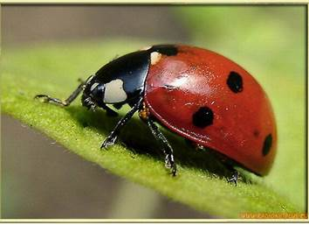

**Рисунок 1 –Вид Coccinella septempunctata (**Коровка божья семиточечная**)**

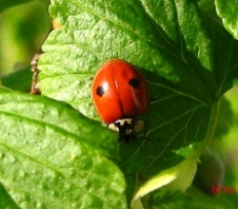

**Рисунок 2.** Вид **Adalia bipunctata**  (Коровка двухточечная)

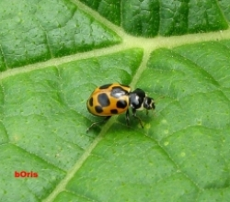

**Рисунок 3. Hippoda mianotata (Коровка приметная)**

**Таблица 1. Перечень видов божьих коровок (семейство Coccinelidae),**

**наиболее часто встречающихся в Беларуси**

|  |  |  |
| --- | --- | --- |
| № п/п | Классификация, краткое описание | Фото |
| 1. | **Род Coccinella**Вид **Coccinella septempunctata**  – Коровка божья семиточечная. Длина тела 5,5–8,0 мм. Питается тлями, щитовками, червецами. Обитает повсеместно в открытых биоценозах (луга, поля, агроценозы, вырубки, опушки, обочины дорог), на травянистой растительности. Нередко взрослые жуки образуют скопления в период зимовки. Массовый вид. | [http://www.ecoplus.by/wp-content/uploads/2013/02/1.png](http://www.ecoplus.by/?attachment_id=147) |
| 2. | Вид **Coccinella quinquepunctata** – Коровка пятиточечная. Длина тела 3,0–5,0 мм. Питается тлями. Обитает повсеместно, чаще в открытых биоценозах, на травянистой растительности. Нередко взрослые особи образуют скопления. В Беларуси на всей территории обычен. | [http://www.ecoplus.by/wp-content/uploads/2013/02/2.png](http://www.ecoplus.by/?attachment_id=149) |
| 3. | **Род Adalia Mulsant**Вид **Adalia bipunctata**   – Коровка двухточечная. Длина тела 3,5–5,5 мм. Питается тлями. Один из самых массовых видов, встречается повсеместно в местах с древесной растительностью. | [http://www.ecoplus.by/wp-content/uploads/2013/02/3.png](http://www.ecoplus.by/?attachment_id=152) |
| 4. | **Род Propylaea Mulsant**Вид**Calvia decemguttata**  – Кальвия десятипятнистая. Длина тела 5,0–6,5 мм. Питается тлями. Обитает в смешанных и лиственных лесах, парках, садах на деревьях. Чаще встречается на дубах, вязах и липах. Считается редким видом. | [http://www.ecoplus.by/wp-content/uploads/2013/02/4.png](http://www.ecoplus.by/?attachment_id=153) |
| 5. | Вид **Calvia quatuordecimguttata** – Кальвия четырнадцатипятнистая. Длина тела 4,5–6,0 мм. Питается тлями и листоблошками. Обитает в лиственных и смешанных лесах, садах, парках на деревьях. В весенний период на цветущей черемухе. В Беларуси, на всей территории  обычен. | [http://www.ecoplus.by/wp-content/uploads/2013/02/5.png](http://www.ecoplus.by/?attachment_id=155) |
| 6. | Вид **Propylaea quatuordecimpunctata**  – Пропилея четырнадцатиточечная. Длина тела 3,5–4,5 мм. Питается тлями. Обитает повсеместно (леса, луга, поля) в травостое. Значительно реже во влажных местах. Массовый вид. | [http://www.ecoplus.by/wp-content/uploads/2013/02/7.png](http://www.ecoplus.by/?attachment_id=156) |
| 7. | **Род Semiadalia**Вид **Hippoda mianotata**  – Коровка пятнистая. Длина тела 4,5–5,5 мм. Питается тлями. Обитает во влажных, затененных местах, в травостое и на деревьях (чаще на крапиве двудомной). Очень редок. | [http://www.ecoplus.by/wp-content/uploads/2013/02/71.jpg](http://www.ecoplus.by/?attachment_id=158) |
| 8. | **Род Psyllobora Chevrolat**Вид  **Psyllobora vigintiduopunctata**  – Псиллобора двадцатидвухточечная. Длина тела 3,0–4,5 мм. Питается грибами аскомицетами из порядка Erysiphales. Обитает повсеместно (леса, сады, поля, зеленых насаждениях, вырубках) на деревьях, кустарниках, в травостое – везде, где есть аскомицеты. В Беларуси на всей территории обычен. | [http://www.ecoplus.by/wp-content/uploads/2013/02/8.png](http://www.ecoplus.by/?attachment_id=159) |

**Диаграмма 1 Частота встречаемости различных видов божьих коровок в северо-западном микрорайоне г. Бреста**

**Диаграмма 2. Результаты анкетирования по вопросу «Знаете ли Вы, что такое экологически чистые продукты»**

**Диаграмма 3. Результаты анкетирования по вопросу «Какие методы для борьбы с вредителями сельхозкультур по вашему мнению лучше использовать?»**

**Диаграмма 3. Результаты анкетирования по вопросу «Знаете ли вы о биологических способах борьбы с вредителями?»**

**Диаграмма 3. Результаты анкетирования по вопросу «Божьи коровки полезны или вредны?»**

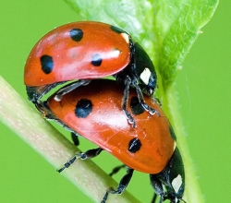

Рисунок 4. Период спаривания у божьих коровок

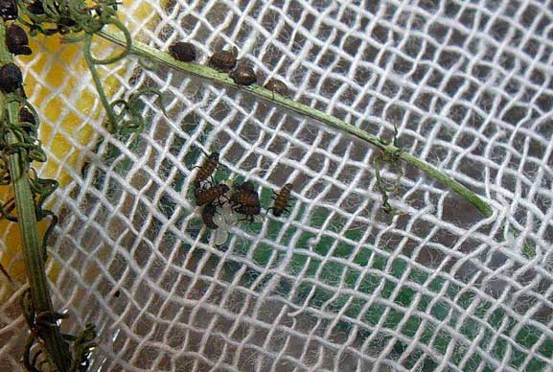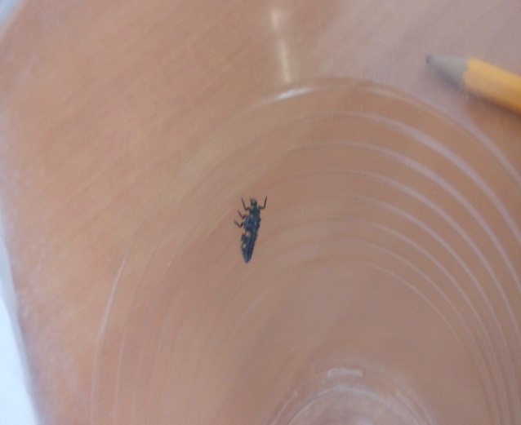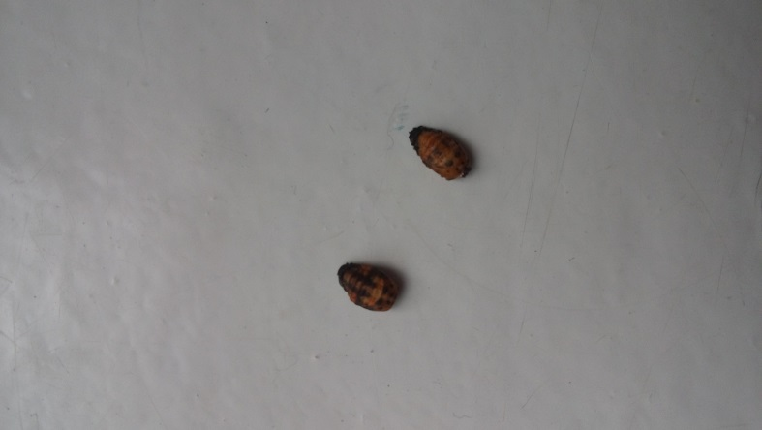

Рисунок 5. Личинки и куколки божьих коровок